# Documentacion RHS

## Registro horario

Estimado usuario:

en la aplicacion RHS tendra disponibles las siguientes acciones a realizar:

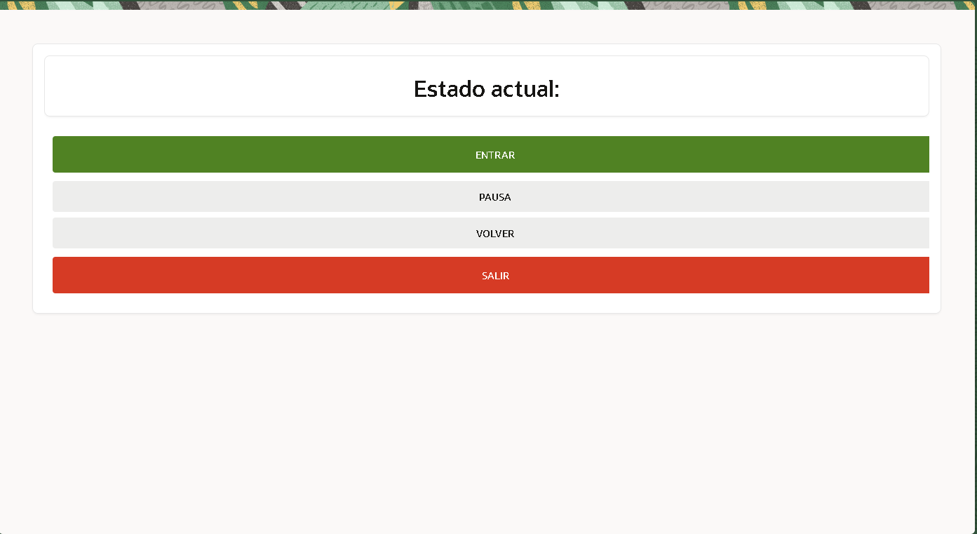

Imagen de registro horario

* ENTRAR
  + En este boton indicara cuando incia su jornada laboral 
* SALIR
  + En este boton indicara cuando termina su jornada laboral 
* PAUSA
  + En este boton indicara cuando inicia su pausa 
* VOLVER
  + En este boton indicara cuando vuelve de su pausa 

# Atencion:

Solo se podra fichar desde las ubicaciones habilitadas por vuestro coordinador/administrador podremos solicitar nuevas ubicaciones desde nuestro apartado de gestion de ubicaciones. Puede consultar el manual de gestion de ubicaciones mediante el siguiente enlace -> [Manual gestion ubicaciones](gestionar_ubicaciones.md)